振铃扬声器及机壳声结构的分析
一、振铃扬声器的结构
该扬声器为外磁式动圈扬声器，振动系统与磁路系统由注塑外壳连为一体。
外径约16mm。振膜前有开孔的前盖，上面贴有声阻材料（似为无纺布），布上并粘有一层薄垫圈；T铁极芯中心开有一通孔，经后盖板与大气相通，孔口贴有声阻材料（丝绢类）。其结构示意图见图1。
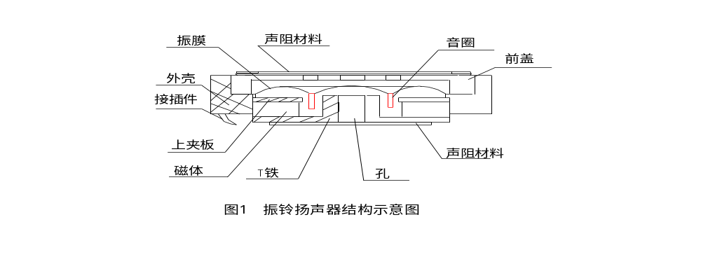
二、机壳声结构的描述
当扬声器放入机壳时，扬声器前盖将与一个极薄的腔体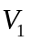相耦合，从前盖孔
出来的声波，首先进入该腔体，再通过一个狭缝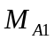（约8X1mm）进入另一个体积较大的腔体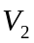，然后经机壳出声孔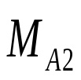与大气相通。
振膜背面所辐射的声波，经极芯中心的孔及后盖板上的声阻材料，进入机壳中一个较大的腔体（相当于与大气相通）。
振膜前面的等效声结构，见图2所示。
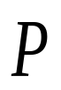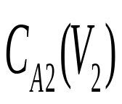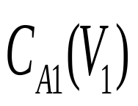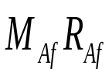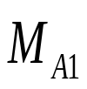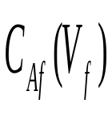
振膜
图２ 振膜前的等效声结构
三、扬声器安装至机壳后的等效声学线路
扬声器安装至机壳后，其等效声学线路如图3所示。
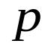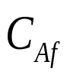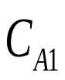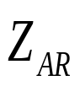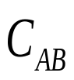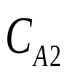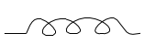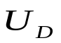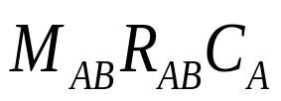
图３ 扬声器安装至机壳后的等效声学线路
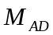
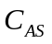
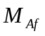
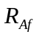
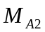
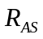
图中：
振膜的驱动压力 （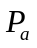），且
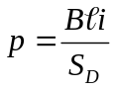
 为磁感应强度 （）
为音圈导线的有效长度 （）；
为音圈中的信号电流 （）；
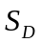 为振膜的等效面积 （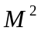）；
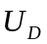 振膜的容积速度 （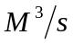）；且
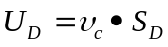
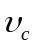为音圈的振动速度 （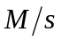）；
振膜支撑系统的等效声阻（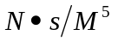）;
振膜的等效声质量 （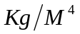）；
振膜支撑系统的等效声顺 （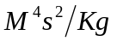）；

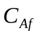 振膜与前盖之间腔体的等效声顺 （）；且
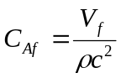
前盖孔的等效声质量 （）； 且
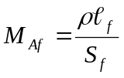
其中  为空气密度 （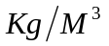）;
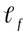 为前盖孔的等效长度 （）；
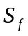 为前盖孔的等效面积 （）;
若开孔数为个，则
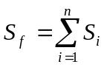
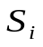 为第个孔的面积。
为前盖孔声阻材料的等效声阻 （）；
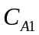 为前盖与机壳之间腔体的等效声顺 （）；
狭缝的等效声质量 （）；
狭缝与机壳出声孔之间的较大腔体的等效声顺 （）；
且 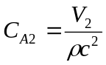
机壳出声孔的等效声质量 （）；且
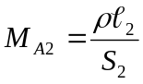
其中 ＝1.20为空气密度;
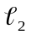 为孔之等效长度 （）；
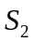 为孔之等效面积 （）;
出声孔外端的辐射声阻抗 （）；且
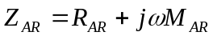
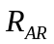 为辐射声阻；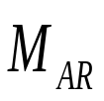 为同振质量；
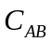 为振膜后腔的等效声顺 （）；
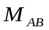 T铁中心开孔的等效声质量 （）；
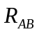 T铁中心开口处声阻材料的声阻 （）；
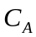 T铁开口外，机壳腔体的等效声顺；通常因腔体体积较大，抗值甚小，可视为短路。

考虑到；
① 、、的值较小，频率不太高时，抗值甚大，可视作开路；
② 、、的值较小，频率不太高时，抗值甚小，可视作短路；
③ 抗值甚小，可视为短路。
④ 当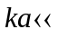１时 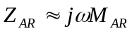。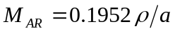
其中； ＝1.20为空气密度;
为出声孔半径；
则等效声学线路可简化为图４。

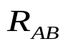
图４ 简化的声学线路
UD RAS MAD
CAS RAｆ

四、等效线路的分析
由图４可知：
① 机壳声结构的作用，一般为声学滤波器（低通），如图４虚线框内所示。
可据扬声器的频响特性，适当设计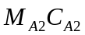之值，使扬声器所发之声通过声结构后，高频有所衰减，从而低频相对丰满，可使听感柔和。
② 若为了提高振铃的输出声级，也可刻意设计腔体Ⅴ２（即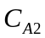）及出声孔的几何尺寸（即），使其在某个频率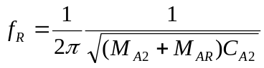附近发生谐振，以期提高声输出，但失真可能增大。

五、结论
机壳声结构（腔和孔）的设计（主要是、的设计），应与扬声器的频响特性相配合，以期达到最佳效果。不同的扬声器，声结构的几何尺寸是不同的。

